

Kinnistute Reinu tee 33, Reinu tee 33a, Reinu tee 35, Reinu tee 35a, Reinu tee 35b, Reinu tee 37 ja Reinu tee 37b detailplaneeringu algatamine. Lisa 1.

www.viljandi.ee

Kinnistute Reinu tee 33, Reinu tee 33a, Reinu tee 35, Reinu tee 35a, Reinu tee 35b, Reinu tee 37 ja Reinu tee 37b detailplaneeringu planeeringuala

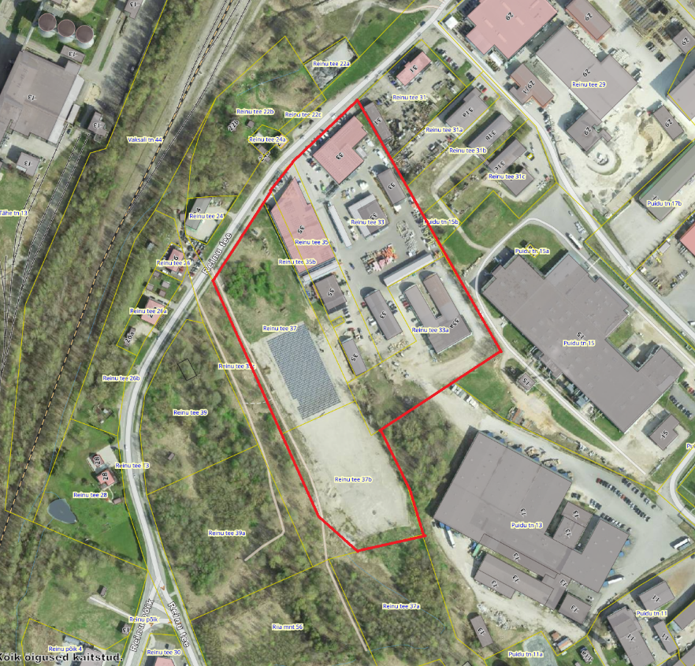
Ortofoto: Maa- ja Ruumiameti geoportaal (21.01.2026)

Planeeringuala piir

